# **GitLab**

## **Make SSH Public Key**

* cd ~/.ssh (Bei Mac.
* Erstellung Public Key und Private Key

ssh-keygen -t rsa -f id_rsa_gitlab

//Beim allen Fragen druck mal eif Enter Taste. Dann werden Keys ohne PW erstellen.

* Veränderung von Zugangsrecht

chmod 600 ~/.ssh/id_rsa_gitlab ~/.ssh/id_rsa_gitlab.pub

* copy den Inhalt von Public Key

cat ~/.ssh/id_rsa_gitlab.pub

## **Registrierung von Publik Key bei Gitlab**

* Einloggen in Gitlab
* Klick an oben recht Settings
* Klick an links SSH Keys
* Paste(Ctrl+V) public key
* Klick an [Add key] Tasteoberfläche

## **Clone**

* Geh mal zu Projekt Seite in Gitlab
* Klick an den blaue Tasteoberfläche und wähle Clone/Clone with HTTPS

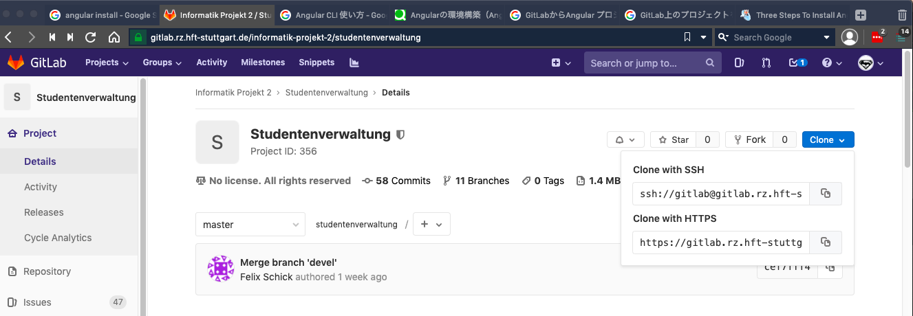

* In Laptop
* cd dein ProjektFolder
* git clone und dann paste den Projekt URL

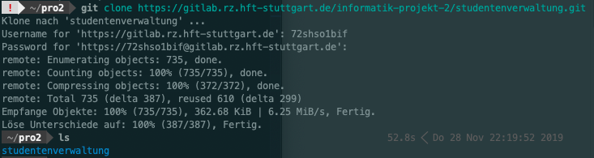

Dann fragt git dein Username und Password. Sie sind dieselbe, die du bei Einloggen von GitLab(HFT) verwendest.

Nach dem Clone, sieht dein Ordner so aus:

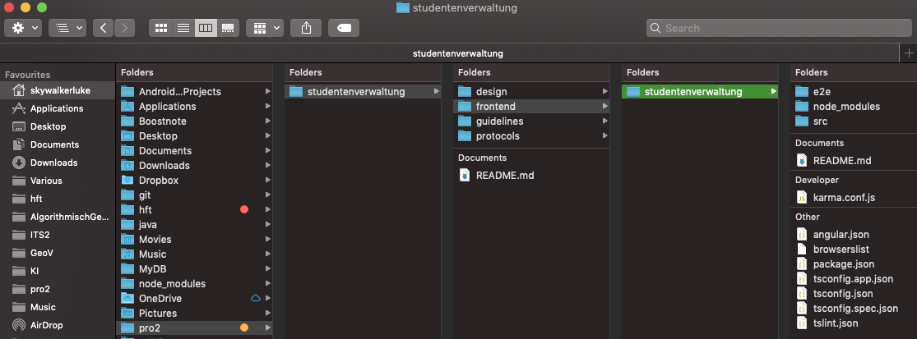

Bei mir ist “pro2” mein eigen erstellte Ordner.

Geh in “deinProjektOrdner/studentenverwaltung/frontend/studentenverwaltung” mit cd command. Und dann

(beim ersten mal öffnen: npm install)

ng serve

Wenn es kompiliert wird, dann kannst du bei Browser mit localhost:4200 die Webseite einsehen.

Guck mal alle Branch:

git branch -a

Dann wechsel dein Branch zu Roberts:

git checkout 73-create-validation-methods-for-csv-input-columns

und dort leg mal dein eigen Branch:

git checkout -b 100-Peters-Branch-oder-sowas

//Ich hab diesen Teil durch GitKraken gemacht. Auf sicher zu gehen, guck mal internet :)

#### **The repository for this project is empty**

You can create files directly in GitLab using one of the following options.

### **Command line instructions**

You can also upload existing files from your computer using the instructions below.

##### **Git global setup**

git config --global user.name "John Doe"

git config --global user.email "72dojo1bif@hft-stuttgart.de"

##### **Create a new repository**

git clone ssh://gitlab@gitlab.rz.hft-stuttgart.de:2323/72stal1bif/gvi_london.git

cd gvi_london

touch README.md

git add README.md

git commit -m "add README"

git push -u origin master

##### **Push an existing folder**

cd existing_folder

git init

git remote add origin ssh://gitlab@gitlab.rz.hft-stuttgart.de:2323/72stal1bif/gvi_london.git

git add .

git commit -m "Initial commit"

git push -u origin master

##### **Push an existing Git repository**

cd existing_repo

git remote rename origin old-origin

git remote add origin ssh://gitlab@gitlab.rz.hft-stuttgart.de:2323/72stal1bif/gvi_london.git

git push -u origin --all

git push -u origin --tags